小四班每日动态
9月8日 星期四 晴
每一个小日子

今日幼儿来园人数：小四班应到25人，实到23人。
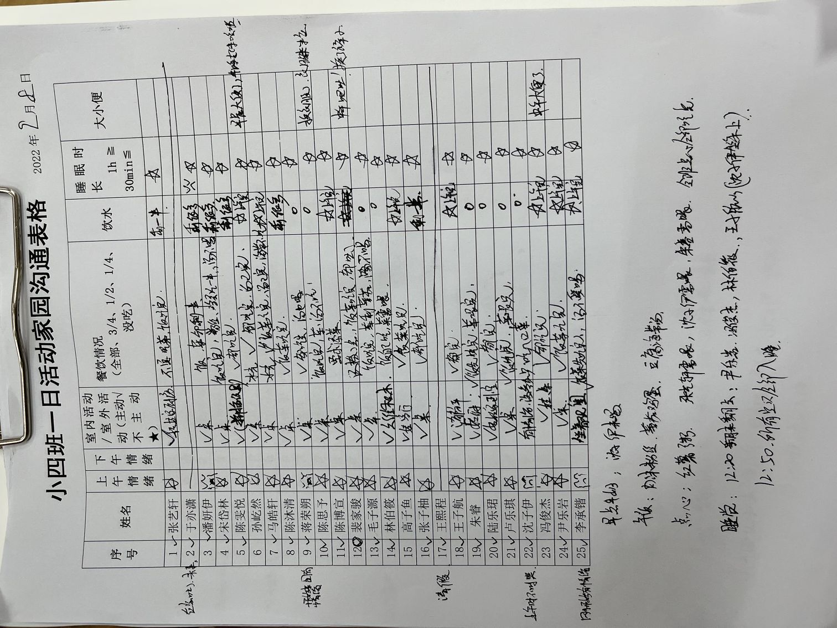

温馨提示

- 由于我们每天都要进行核酸抽测，需要用到胸卡，所以给请爸爸妈妈们每天早晨帮孩子佩戴好胸卡，后期会有大班哥哥姐姐根据胸卡来接我们宝宝进教室哦，感谢大家的配合哦！
2.现需幼儿申报“护苗章”，要求：1.家中有60周岁以上的直系长辈（爷爷奶奶、外公外婆）。2.家中60周岁以上的直系长辈全部完成新冠疫苗首针接种的幼儿即可获得“护苗章”。（如：某某小朋友家直系长辈没有60周岁以上的则不能申报“护苗章”;某某小朋友家直系长辈有3个60周岁以上的，并且3个人都完成新冠疫苗首针接种，就能获得“护苗章”;某某小朋友家直系长辈有几个60周岁以上的，但是只要有1个人未完成新冠疫苗首针接种，那么他就不能申请“护苗章”。）如有符合条件的孩子，私聊我。

